**ПЛАН-ПРОГРАМА 2024 ГОДИНА**

**ЗА РАЗВИТИЕ ДЕЙНОСТТА НА НАРОДНО ЧИТАЛИЩЕ „РАЗВИТИЕ-1904”, ЕИК 125500217**

**ГР.ТЪРГОВИЩЕ, ОБЩИНА ТЪРГОВИЩЕ**

**120 години от основаването на НЧ“Развитие-1904“**

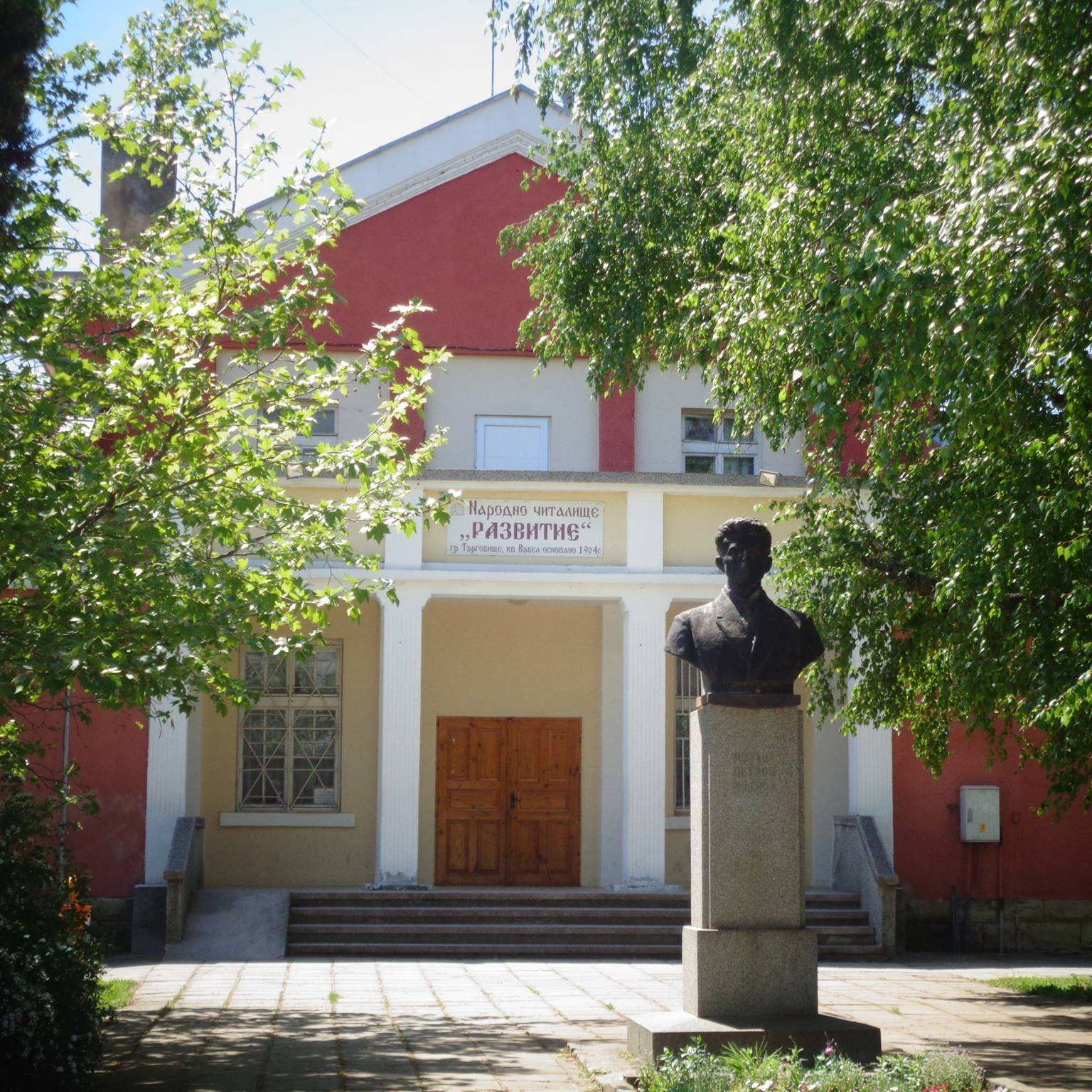

**І. ОСНОВИ ЦЕЛИ И ЗАДАЧИ**

Основните цели за работата на Народно читалище „Развитие-1904” са: да е отворена и инициативна организация със съвременна технологична база, която да предлага традиционни и иновативни практики за населението на кв. Въбел и Търговище, като спазва Закона за народните читалища и Устава на Народно читалище „Развитие-1904”. А те са:

1. Развитие и обогатяване на културния живот;
2. Запазване традициите и обичаите на местното население;
3. Разширяване знанията и развитие на творческите заложби;
4. Възпитаване и утвърждаване на националното самосъзнание.
5. Уреждане и подържане на библиотека, читалня;
6. Развиване и подпомагане на любителското художествено творчество;
7. Организиране на школи, кръжоци, курсове, клубове, кино, празненства, концерти, чествания;
8. Събиране и разпространявания на знания за родния край;
9. Създаване и съхраняване на музейни сбирки;
10. Предприема културно – масови и други подходящи инициативи с нестопанска цел, съответстващи на Закона за народните читалища и устава;

За постигане на целите, читалището извършва следните основни дейности като:

**II ДЕЙНОСТИ**

1.**БИБЛИОТЕЧНО-ИНФОРМАЦИОННА ДЕЙНОСТ**

Библиотечната дейност  е една от основните дейности за читалището  
 като културна институция. Работата на библиотеката през 2024 г.ще бъде  насочена към:

1. Поддържане на обществена библиотека с над 15 хиляди библиотечни единици на свободен достъп за библиотечно обслужване на около 60 читатели.
2. Обновяване минимум с 1% от библиотечния фонд с   детска и научно-популярна литература.
3. Пълноценно използване на възможностите, които ще предоставят през 2024 г. програми на Министерството на културата за библиотеки и всички други възможни донори;
4. Експониране на изложби и кътове с литература, витрини.
5. Осигуряване на свободен достъп до интернет в сградата и извън нея .
6. Извършване на технически услуги на населението: ксерокопиране и сканиране на документи; компютърна обработка и принтиране на документи; запис на информация и др.

**2.  ЛЮБИТЕЛСКО ХУДОЖЕСТВЕНО ТВОРЧЕСТВО**

Приоритетна част от дейността на читалището е грижата за разширяване и  развитие на любителското художествено творчество с цел запазване и развитие на традиционните ценности на българския народ, съхранение на обичаите и традициите, както и създаване на нови традиции, породени от нуждите на местните общности. Чрез тази дейност читалището има възможност да популяризира града в страната и чужбина. Привлича нови самодейци от различни възрасти ,професии и интереси

Към читалището през 2023/2024 г. постоянно действащи колективи са :

1. Женска певческа група „Въбелчанки“ (репетеции два пъти седмично )

Р-ли: Катя и Йордан Ангелови

1. Група за изворен фолклор „Герен“ (репетиции два пъти седмично)

Р-л: Иванка Радославова

1. Група за народни хора „Геренска вечеринка” (репетиции по предварително изготвен график за поддържане и обогатяване на репертоара)

Р-ли: Йордан Йорданов и Адриана Христова

1. Детска певческа група и индивидуални изпълнители

Р-л: Стела Стоянова

1. Група за стари градски песни „Носталгия“

Р-л: Иванка Радославова

**Забележка!**Участниците не заплащат такси !Читалището осигурява чрез сключване на граждански договори професионални ръководители и музикален съпровод.

Осигурява съответните костюми.Към момента притежава над 50 фолклорни костюма: 17 женски , 16 детски, 10 мъжки и автентични ризи, престилки,поли и елеци.

Временно действащи колетиви са:

1. Коледарска група
2. Сурвакарска група
3. Лазарска група

4. Група за пресъздаване на народни обичаи

5. Тематични групи ( обхващат хора по различни поводи и сходни интереси: за доброволчески акции, местни инициативи )

6. Целогодишно се подбират и организират участията на съставите в местни празници и концерти, регионални ,национални събори и фестивали.

**3.ПРАЗНИЧЕН КАЛЕНДАР И КУЛТУРНО-ИНФОРМАЦИОННИ ИЗЯВИ:**

**Месец Януари**

1.Сурвакане по домовете

**Месец Февруари**

1. 10.02.2023г. – „Св. Харалампий”- Ден на пчеларите – „ С хляб и мед за здраве „
2. 14.02.2023г. – Празник на червеното вино- пресъздаване на обичая, регионален празник и конкурс „Най-хубаво вино”.
3. 25-26.02.2023 г.-Творческа работилница „Баба Марта бързала, мартенички вързала”- традиции и обичаи, свързани с Баба Марта, изработване на мартеници.

**Месец Март**

1.01.03.2023 г. –Посрещане на Баба Марта

2.01.03.2023 г. – Ден на самодееца

3.03.03.2023 г. – „Българийо за тебе те умряха” -литературна витрина, поднасяне на цветя пред паметника на загиналите във войните

4.06.03.2023 г. „Да си простим край огъня“

5.Провеждане на Редовно отчетно-изборно събрание на членовете на НЧ ,,Развитие-1904”

**Месец Април**

1..Лазаровден –лазаруване по домовете в кв.Въбел

2.Инициативи, посветени на Великден (Общоселско Великденско хоро - концерт с участието на състави към читалището)

**Месец Май**

1.Участия на колективите във Фестивали и инициативи, посветени на традиционния пролетен панаир и национални празници

2. 06.05– Гергьовска люлка- да се полюлеем за здраве.

3.11.05.- Професионален празник на българските библиотекари

4.24.05. -„Напред науката е слънце“ - Ден на славянската писменост, българската просвета и култура

**Месец Юни**

1.,,Най –дългата рисунка ” и инициативи, посветени на 1 Юни – Деня на детето

2. 24.06.2023 г. - „ Еньовден”- бране на билки по росата с песни

3.Празнична програма за кварталния сбор ,,Свети дух”

**Месец Юли**

1.,,Ваканция здравей”- поредица от забавни игри за децата

**Месец Август**

1,,Лятно кино” – прожектиране на български филм

2.Участия на колективите във Фестивали

3.Игри с деца и възрастни от квартала . (викторина по Безопасност на движението,излети, шах и др.)

**Месец Септември**

1.Инициативи,посветени на Съединението на Княжество България с Източна Румелия

**Месец Октомври**

1.120 ГОДИНИ ОТ ОСНОВАВАНЕТО НА НАРОДНО ЧИТАЛИЩЕ „РАЗВИТИЕ-1904“

* Концерт-спектакъл с участието на състави към читалището и гости
* Инициативи, посветени на годишнината

**Месец Ноември**

1.Ден на народните будители

**Месец Декември**

1. Коледен концерт
2. Пресъздаване обичая „Коледуване”. 17.00ч.

**4.ИНДИКАТОРИ ЗА ОЦЕНКА ИЗПЪЛНЕНИЕТО НА ПРОГРАМАТА:**

1. Брой нови книги;
2. Брой читатели;
3. Брой предоставени компютърни и интернет услуги;
4. Брой и качество на проведени празненства, концерти, чествания;
5. Брой организирани клубове, кръжоци, групи; постижения;
6. Брой участници в организираните школи, клубове, курсове, кръжоци, групи;
7. Брой участия в местни, регионални, национални празници и конкурси;
8. Награди от участия в конкурси, фестивали и празници;
9. Спечелени и финансирани проекти;

**5.ПАРТНЬОРИ**

1. Община Търговище
2. Читалища
3. Футболен клуб „Въбел-1925“
4. Клубове  на пенсионера
5. Граждански сдружения и фондации
6. Бизнесмени и стопански организации

**6.ФИНАНСИРАНЕ**

* Субсидия от държавния бюджет за делегирани от държавата дейности
* Собствени средства от регламентирана стопанска дейност и членски внос
* Финансиране от спечелени проекти
* Дарения

**7.СРОК ЗА ИЗПЪЛНЕНИЕ И ОТЧЕТ НА ПРОГРАМАТА:**

Срокът за изпълнение на Програмата е в рамките на бюджетната 2024 година;Съгласно чл. 26 а, ал. 4 от Закона за народните читалища Председателят на читалището представя  в срок до  31.03.2024 г. пред Кмета на Общината  доклад за осъществените  дейности в изпълнение на Програмата  и за изразходваните от бюджета средства .

*Забележка: Програмата е отворена за допълнения.Тя визира най-общите положения, залегнали в плановете за работа през предстоящата година.*

Светла Манолова

*Председател на НЧ“Развитие-1904“*